个案观察记录
大三班 奚秋艳
观察地点：东生态场地 观察日期：2021.1.11
观察对象：小雨（孙雨涵、6岁5个月） 观察者：奚秋艳
环境与材料准备：
东生态场地，轮胎山及荡桥附近。
孩子行为：
游戏正是开始前，小雨和小伙伴们一起自主打扮，她们来到服装道具区，小雨发现有很多小猴子在选服装，小雨对小怡说：我们先去画脸吧？这里太挤了，等等再来穿衣服。说完，两人拿着口红在一边相互画起来。小雨拿着口红慢慢地在小怡的脸上画猴子的特征，一边画还一边说：你别动，我要画歪的。轮到小怡给她画得时候，小雨说：你从我额头开始画，先画一边脸再画另一边脸。
游戏中，小雨扮演的是猴王，她带领小猴子们在荡桥附近玩耍，时不时发出笑声。小雨一直看着老爷爷，等老爷爷靠在树上睡觉时，她伸出右手食指放在嘴边，发出‘嘘’的一声。向后面的小猴子招手：走，我们轻轻地去老爷爷那里。“这里有个老爷爷，他好像睡着了，让我们来和他玩一玩”。说着便拿起自己的尾巴靠近老爷爷的鼻子，边弄边嘿嘿地笑。
猴子们拿帽子玩耍的时候，小雨发现小怡和小瑜在抢帽子，小雨说：别抢别抢，我们在表演呢？这里还有很多帽子的呀！好了好了，我们继续表演吧！
游戏最后，小雨抢过老爷爷的葫芦，边拿边说：拿来吧！小猴子们，我们一起喝，别急别抢。小雨给小猴子们喝酒后，便拿着葫芦摇摇晃晃地走下草地，转了两圈躺在了垫子上。
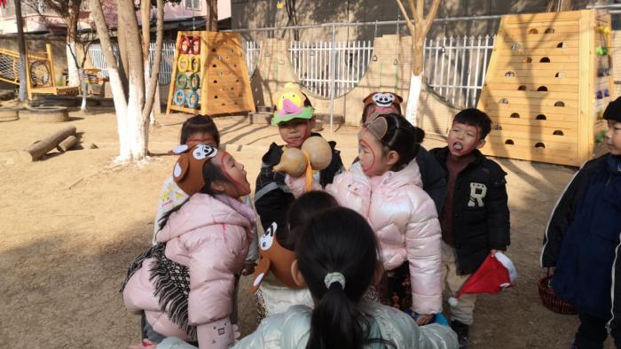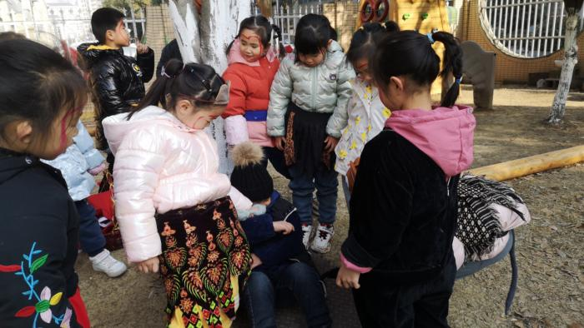
分析与调整：
分析：
游戏前，我们看到小猴子们自主打扮，所穿的服装道具，都是家长朋友们利用废物资源简单制作的。小雨选择服装时会在一旁稍作等待，不和其他小朋友一起争抢服装。当看到穿衣服的小猴子有点多时，她带着小怡先去一旁用口红装饰自己的脸部，画出猴子的基本特征。小雨会指导小怡帮她画猴子的脸，很有自己的想法，有主见。
《指南》中语言领域——倾听与表达——目标2愿意讲话并能清楚地表达指出5-6岁幼儿讲述时使用常见的形容词、同义词等，语言比较生动。游戏中，小雨扮演的是猴王，表情丰富，动作到位，对话台词都很完整。可以看出她的语言表达能力强。
《指南》中社会领域——人际关系——目标2能与同伴好相处指出5-6岁幼儿活动时能与同伴分工合作，遇到困难能一起克服。与同伴发生冲突时能自己协商解决。描述中，小雨看到有两只小猴子在抢帽子时，会主动去干预，让他们不要争抢，紧接着表演继续进行。由此可以看出小雨的社会交往能力强，遇到问题会想办法解决。
整个表演游戏中，不管你是主角还是配角，孩子们都非常愿意参与表演，积极性很高。最大的亮点则是户外自然环境的利用，利用自然的草地、大树、现成的荡桥游乐设施等，创设了一座天然的猴山，形象而有趣，极大地激发了幼儿的表演兴趣，解决了表演道具的问题，我们不需要特别制作道具，一切都那么自然。
调整：
幼儿在妙趣横生的游戏中，了解猴子爱模仿的特点，发展幼儿表演能力。用音乐提醒幼儿情节的发展，自然而有效。
户外游戏时我们发现孩子们的声音没有在室内大，特别是小雨和老爷爷的声音，下次表演时我们会提供小蜜蜂，让孩子们戴上小蜜蜂进行游戏，提高他们对话时的音量。
我们发现不管在自主扮演孩子抢帽子的环节，小猴子的人有点多，会造成拥挤的情况，表演会显得杂乱。那么，后期我们将减少表演人数，分批进行游戏，提高表演游戏的质量。
小雨的语言表达能力较强，能胜任猴王这一重要角色，老师更要鼓励更多的小朋友大胆表现。可以能者带弱者，鼓励能力弱的孩子向小雨学习，争取每位孩子都能做猴王。

